Утверждаю:
Руководитель ГБУ ЦКС
«Южное Измайлово»

________ Г.Б.Трифонова
«16» июня 2020 год

ОТЧЕТ О РАБОТЕ
Государственного бюджетного учреждения города Москвы
Центра Культуры и Спорта
«ЮЖНОЕ ИЗМАЙЛОВО»
за 2019 год

Уважаемые депутаты, руководители и жители района!
В соответствии с действующим законодательством города Москвы разрешите представить Вам отчет о работе Государственного бюджетного учреждения города Москвы Центра Культуры и Спорта «Южное Измайлово» за 2019 год.
Учреждение создано для оказания услуг в сфере организации социально-воспитательной, досуговой, физкультурно-оздоровительной и спортивной работы с населением по месту жительства согласно Устава.
Центр Культуры и Спорта «Южное Измайлово» существует за счет бюджетных средств, выделяемых на выполнение Государственного задания и средств от иной приносящей доход деятельности.

Для выполнения поставленных задач в управлении ГБУ ЦКС «Южное Измайлово» имеются 5 нежилых помещений:
● ул.Чечулина, 10 (нежилое отдельно стоящее помещение, двухэтажное;
● шоссе Энтузиастов, д. 98, корп. 6 (нежилое помещение 1-го этажа жилого дома);
● шоссе Энтузиастов, д. 98А (отдельно стоящее здание);
● ул. Молостовых, д. 12, (помещение находится на 1 этаже жилого дома);
● Напольный проезд, д. 16, (помещение находится на 1 этаже жилого дома).

Общая площадь всех помещений составляет 1427,3 кв.м., полезная – 1191,1 кв.м.
Деятельность ГБУ ЦКС «Южное Измайлово» направлена на качественную организацию содержательного досуга населения по месту жительства, включающую в себя социально-полезную, общественную деятельность, гражданское воспитание молодежи, патриотическое воспитание детей и подростков, физкультурно-оздоровительную и спортивную работу, работу с детьми, оказавшимися в трудной жизненной ситуации.
В течение 2019 года постоянно проводилось сопровождение детей и подростков, состоящих на учете в КДН и ЗП, все подростки были привлечены к организации и проведению мероприятий ГБУ, а также к участию в районных и окружных мероприятиях.
В 2019 году состояло на учете в ГБУ «Южное Измайлово» 44 подростка, было снято с учета 9 ребят. Психологические тренинги, консультации, диагностика с подростками проводятся психологом учреждения на бесплатной основе. В рамках свободного посещения для несовершеннолетних детей и подростков состоящих на учете в КДН и ЗП учреждение предлагает спортивные секции и творческие коллективы.

Центр предлагает населению широкий спектр услуг, которые оказываются как на бюджетной основе, в рамках выполнения Государственного задания, утвержденного Префектурой Восточного административного округа, так и на внебюджетной.

В 2019 году в рамках выполнения Государственного задания в Центре на бюджетной основе осуществляет деятельность:
Спорт - 12 секций:
1. Вольная борьба (4-18 лет)
2. Секция ОФП "Сила воли" (14-55 лет)
3. Мини-футбол (10-30 лет)
4. Секция «Лыжные гонки» (5-55 лет)
5. Мини-футбол (5-18 лет)
6. Секция спортивного ориентирования (6-17 лет)
7. Бадминтон (6-20 лет)
8. Шахматы (4-18 лет)
9. Спортивный клуб акробатики и самбо «Ас» (4-18 лет)
10. Велоспорт. Прогулочное катание (10-55 лет)
11. Хоккей, флорбол (5-18 лет)
12. Черлидинг (4-11 лет)
Досуг - 14 бюджетных творческих кружков и студий-
- Творческая студия «Кукляндия» (4-8 лет)
- Студия йоги для детей «Вдохновение» (4-12 лет)
- Клубное объединение «Энергия жизни» (35-55 лет)
- Студия бисероплетения «Бусинка» (5-14 лет)
- Вокальная студия «Улыбка» (8-35 лет)
- Литературная студия «Читалия» (5-15 лет)
- Клубное объединение «Белая птица» (18-85 лет)
- Шоу-студия «Игра» (4-16 лет)
- Клубное объединение «Молодежный резерв» (16-30 лет)
- Клубное объединение «Фантазеры» (4-55 лет)
- Клубное объединение «Лучик» (5-60 лет)
- ИЗОстудия «Светлячок» (4-6 лет)
- Клубное объединение «Патриот» (6-90 лет)
- Клубное объединение «Ивановский блоггер» ( 10-25 лет)

Общий охват населения ежемесячно составил: 800 человек, из них: в спортивных секциях 300 человек; творческих студиях, кружках и клубных объединениях 500 человек.

Сравнительная таблица:

год | спорт | досуг
2018 | 12 секций | 11 кружков
2019 | 14 секций | 14 кружков

Статистика по возрастным категориям занимающихся в бюджетных кружках, секциях и студиях:

Вид занятий | дошкольники | 7-11 лет | 12-17 лет | 18-30 лет | 31-55 лет | Старше 55 лет
спорт | 29 | 127 | 56 | 39 | 49 | 0
досуг | 106 | 197 | 64 | 9 | 124 | 0
Всего: | 135 | 324 | 120 | 48 | 173 | 0

Наиболее крупные мероприятия для жителей района:
Досуг:
№ | наименование |  | Количество
 | «Каникулы в Ивановском» | И | 50
 | Интерактивная шоу-программа с участием ростовых кукол в рамках празднования Дня студента | И | 100
 | Праздничная программа, посвященная Дню защитника Отечества и Международному женскому дню 8 Марта «Как молоды мы были» для ветеранов-блокадников, инвалидов и чернобыльцев | ГЗ | 70
 | Праздничная программа, посвященная Дню защитника Отечества и Международному женскому дню 8 Марта «Как молоды мы были» для общественных советников района Ивановское | ГЗ | 70
 | Праздничная концертная программа «Моя мама – лучше всех», посвященная Международному женскому дню 8 Марта для жителей района Ивановское | ГЗ | 100
 | Интерактивная шоу-программа «Широкая Масленица» для жителей района Ивановское | ГЗ | 210
 | 3-й районный конкурс «Маленькая Леди» с участием детей района Ивановское | ГЗ | 50
 | Районный конкурс рисунков «Победный май» | ГЗ | 88
 | Из цикла «Великие даты – Великой Победы». Районный торжественный вечер, посвященный Дню Победы.  Торжественный митинг у доски Героя Советского Союза Н.И. Рыжкова | ГЗ | 150  50
 | «Мое счастливое детство» - интерактивная шоу-программа для детей района Ивановское в рамках Дня защиты детей. | ГЗ | 100
 | Культурно-спортивный праздник «Что может быть лучше России…», посвященный Дню России | И | 50
 | «Свеча памяти» - торжественный митинг на аллее ветеранов в рамках дня памяти и скорби с участием Совета ветеранов района и общественных советников | ГЗ | 82
 | День любви, семьи и верности – праздничная программа для жителей района Ивановское | ГЗ | 100
 | «Ярмарка творчества» - с участием общественных советников | ГЗ | 50
 | «Осень отменяется. Да здравствует 32 августа!» - торжественное открытие Ивановского лесопарка после реконструкции | И | 320
 | «Дорогая моя столица» - праздничное районное мероприятие в рамках Дня города | ГЗ | 100
 | «Осенний вальс» - праздничная программа для общественных советников | ГЗ | 50
 | «А ну-ка, советушка!» -конкурсная программа с участием общественных советников | ГЗ | 50
 | Районный фестиваль детского самодеятельного творчества «Когда смеются дети!» | ГЗ | 100
 | Концерт творческих коллективов Центра в рамках празднования Дня матери | И | 100
 | Тематический вечер из цикла «Великие даты – Великой Победы» для ветеранов и жителей района, посвященный разгрому немецких войск под Москвой (в школе) | И | 50
 | Торжественное открытие всесезонного катка | И | 150
 | Тематический вечер «За нами – Москва!», посвященный разгрому немецких воск под Москвой для общественных советников | ГЗ | 50
 | Конкурс новогодних поделок «Рождественская звезда» | ГЗ | 300
 | «Зимняя сказка» - новогодняя шоу-программа для общественных советников | ГЗ | 50
 | «Зимняя сказка» - новогодняя шоу-программа для общественных советников (управа) | ГЗ | 50
 | А Баба Яга – против!» - интерактивная новогодняя шоу-программа | ГЗ | 300
 | ИТОГО: |  | 2658

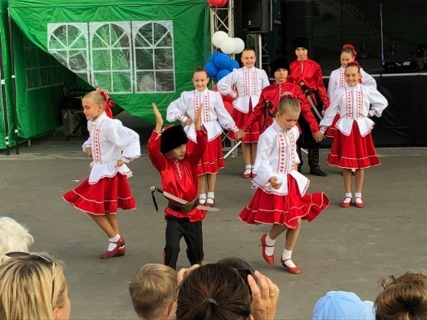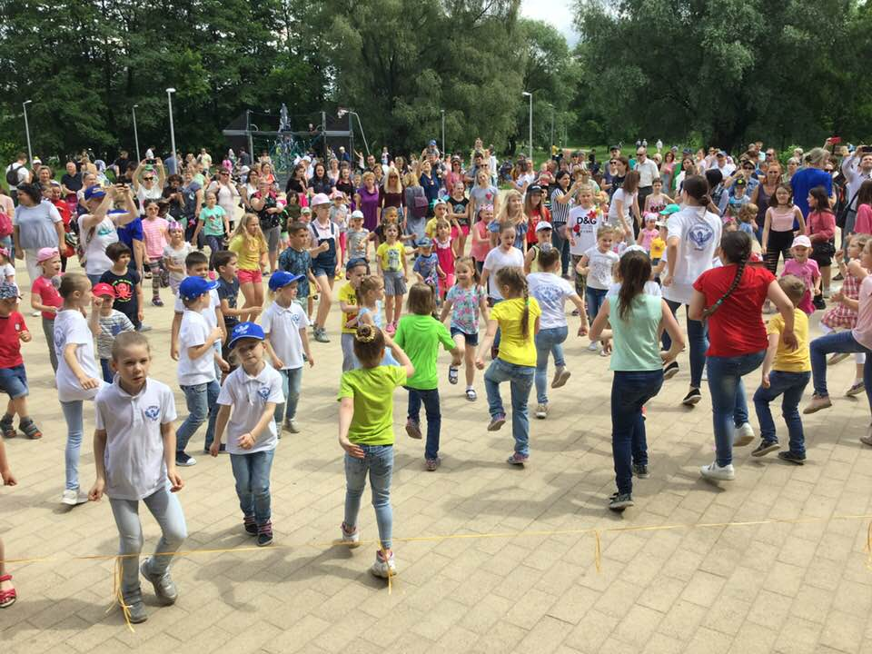

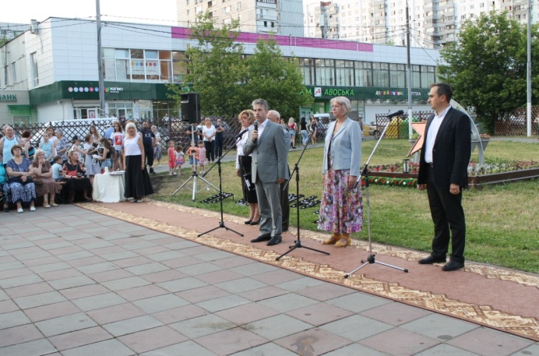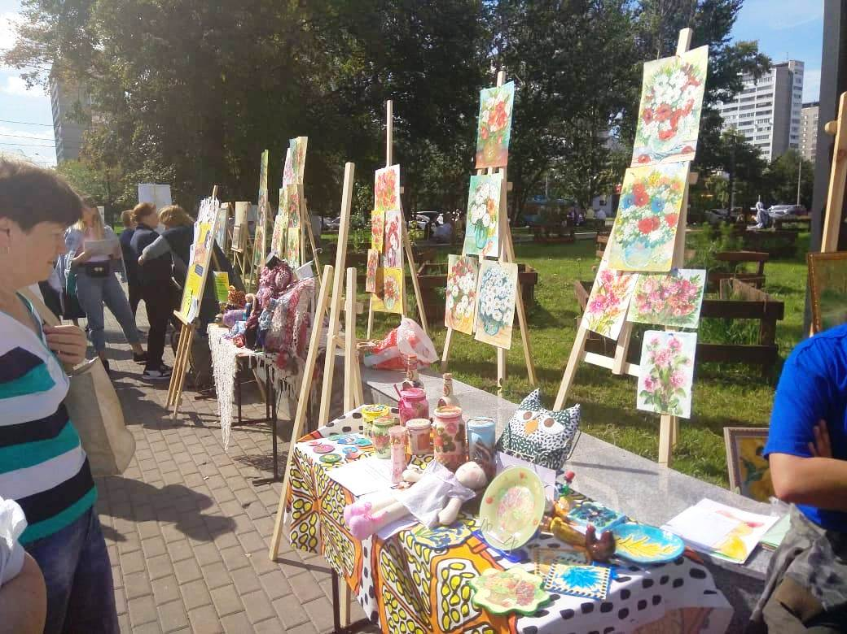

Стало традицией выступление нашего педагога по обучению игры на гитаре – Александра Олеговича Тапешко на призывном пункте по адресу: ул.Угрешская. Третий год подряд приглашают нас с концертным выступлением.
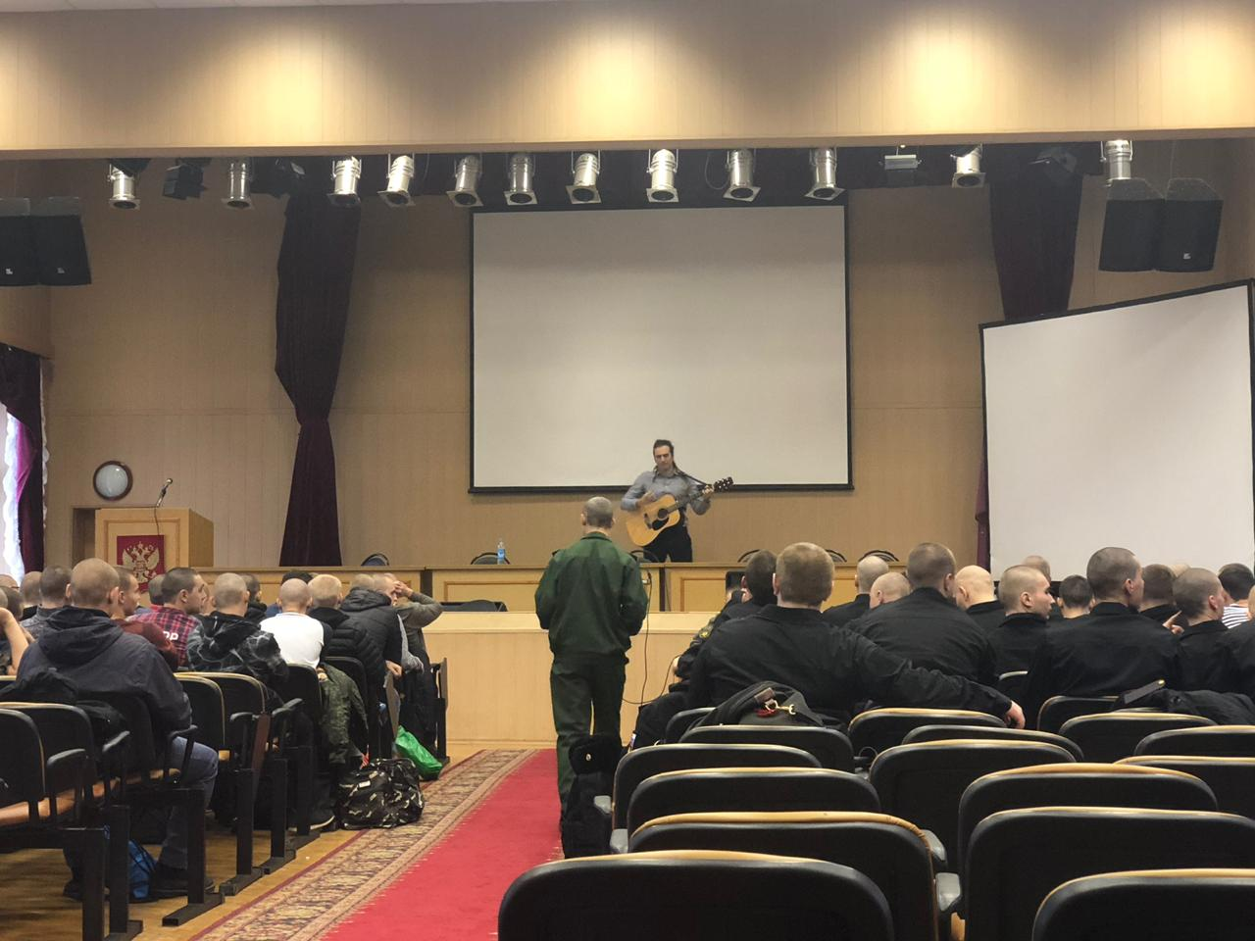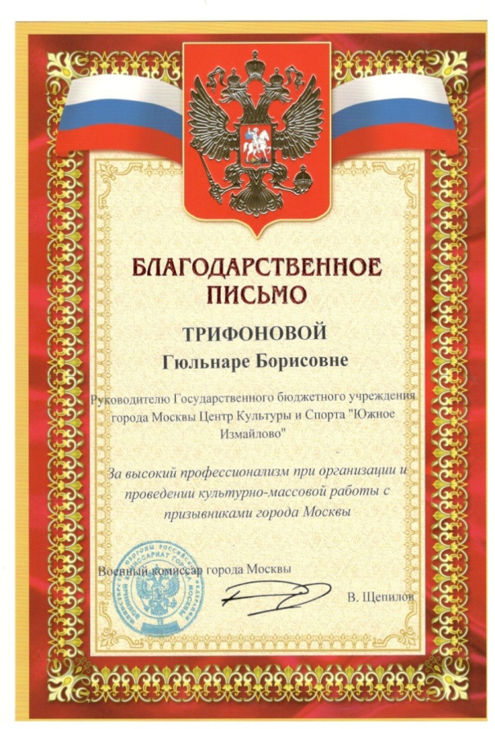

За активное участие в подготовке и проведении праздничного мероприятия «День государственного флага Российской Федерации» ГБУ получило БЛАГОДАРНОСТЬ от заместителя префекта Дмитрия Сергеевича Плахих.

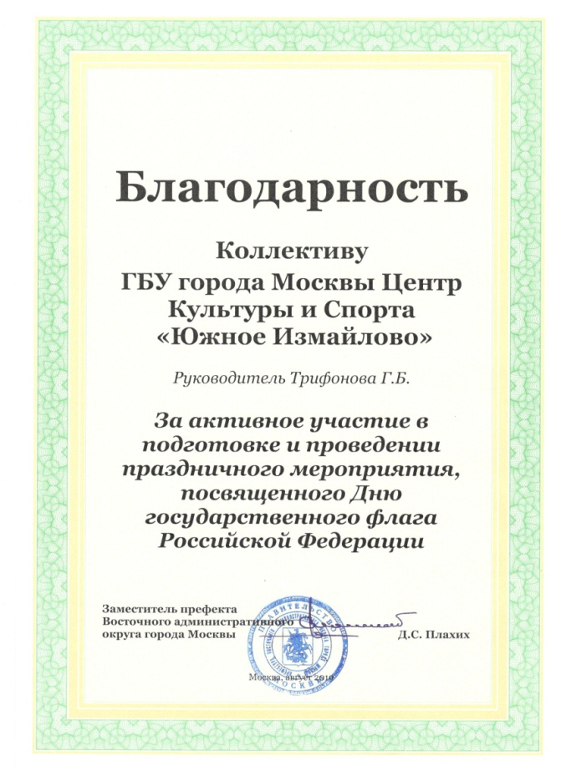

Спорт:
№ | наименование | Количество
1 | Спортивное мероприятие в рамках празднования "Дня разгрома советскими войсками немецко-фашистских войск в Сталинградской битве (1943 год)" с участием жителей района Ивановское и ОС | 70
2 | Спортивное мероприятие в рамках празднования "Дня зимних видов спорта" с участием жителей района Ивановское и ОС | 70
3 | Спортивное физкультурно-оздоровительное мероприятие "Со спортом дружить – здоровыми быть!" с участием жителей района Ивановское и ОС | 70
4 | Открытый турнир ГБУ ЦКС "Южное Измайлово" по жульбаку в рамках празднования "Дня защитника Отечества" с участием жителей района Ивановское и ОС | 70
5 | Турнир района Ивановское по хоккею с шайбой в честь "Дня Защитника Отечества" "Трус не играет в хоккей!" | 80
6 | Спортивное мероприятие в рамках празднования "Дня защитника Отечества" с участием жителей района Ивановское и ОС | 70
7 | Открытый турнир ГБУ ЦКС "Южное Измайлово" по вольной борьбе в рамках празднования "Дня защитника Отечества" с участием жителей района Ивановское и ОС | 100
8 | Открытое первенство района Ивановское по лыжным гонкам в рамках празднования "Дня защитника Отечества" с участием жителей района Ивановское и ОС | 60
9 | Спортивное физкультурно-оздоровительное мероприятие "В здоровом теле – здоровый дух." с участием жителей района Ивановское и ОС | 70
10 | Спортивное физкультурно-оздоровительное мероприятие "Быстрее, выше, сильнее!" с участием жителей района Ивановское и ОС | 70
11 | Открытое первенство района Ивановское по лыжным гонкам в рамках празднования Международного женского дня "8 Марта" с участием жителей района Ивановское и ОС | 60
12 | Спортивное физкультурно-оздоровительное мероприятие "Дружно, смело, с оптимизмом - за здоровый образ жизни!" с участием жителей района Ивановское и ОС | 70
13 | Открытое первенство района Ивановское по самбо, грэпплингу, вольной борьбе с участием жителей района Ивановское и ОС | 70
14 | Открытое первенство ГБУ ЦКС "Южное Измайлово" по спортивному ориентированию с участием жителей района Ивановское и ОС | 70
15 | Спортивное физкультурно-оздоровительное мероприятие "Спорт - залог здоровья" с участием жителей района Ивановское и ОС | 70
16 | Спортивное физкультурно-оздоровительное мероприятие "Мы и здоровый образ жизни" с участием жителей района Ивановское и ОС | 70
17 | Спортивное физкультурно-оздоровительное мероприятие "Спорт - сильнее всех" с участием жителей района Ивановское и ОС | 70
18 | Спортивное физкультурно-оздоровительное мероприятие "Девиз по жизни - здоровый образ жизни!"с участием жителей района Ивановское и ОС | 70
19 | Спортивное физкультурно-оздоровительное мероприятие "Спорт - это жизнь!" с участием жителей района Ивановское и ОС | 70
20 | Спортивный праздник в рамках празднования "Дня Победы" с участием жителей района Ивановское и ОС | 70
21 | Проведение открытого первенства по шахматам в рамках празднования "Дня Весны и Труда" с участием жителей района Ивановское и ОС | 50
22 | Проведение открытого первенства по футболу в рамках празднования "Дня Победы" с участием жителей района Ивановское и ОС | 50
23 | Открытое первенство по шахматам в рамках проведения мероприятий памяти мастера спорта СССР Э.Б. Шадзевского с участием жителей района Ивановское и ОС | 50
24 | Спортивное физкультурно-оздоровительное мероприятие "Физкульт - УРА!"с участием жителей района Ивановское и ОС | 70
25 | Проведение легкоатлетического кросса в рамках проведения мероприятий памяти мастера спорта СССР Э.Б. Шадзевского с участием жителей района и ОС | 70
26 | Соревнования «Весёлые старты» в рамках празднования Международного дня семьи | 80
27 | Спортивное физкультурно-оздоровительное мероприятие "Наши верные друзья: спорт, здоровье, красота!" с участием жителей района Ивановское и ОС | 70
28 | Открытое первенство по вольной борьбе в рамках проведения мероприятий памяти мастера спорта СССР Э.Б. Шадзевского с участием жителей района Ивановское и ОС | 100
29 | Открытое первенство района Ивановское по спортивному ориентированию с участием жителей района Ивановское и ОС | 100
30 | Спортивное физкультурно-оздоровительное мероприятие "О спорт, ты - мир!" с участием жителей района Ивановское и ОС | 70
31 | Спортивное физкультурно-оздоровительное мероприятие "Вперёд к Победе!" с участием жителей района Ивановское и ОС | 70
32 | Спортивное физкультурно-оздоровительное мероприятие "Спорт - это Мы!" с участием жителей района Ивановское и ОС | 70
33 | Соревнования по жульбаку в рамках празднования "Дня России" с участием жителей района Ивановское и ОС | 50
34 | Спортивное физкультурно-оздоровительное мероприятие "Здоровье в порядке - спасибо зарядке!" с участием жителей района Ивановское и ОС | 70
35 | Открытые соревнования по спортивным настольным играм в рамках празднования Дня Физкультурника с участием жителей района Ивановское и ОС | 50
36 | Открытый турнир по мини-футболу в рамках празднования Дня Физкультурника с участием жителей района Ивановское и ОС | 70
37 | Спортивное физкультурно-оздоровительное мероприятие "Время выбирать спорт!" с участием жителей района Ивановское | 70
38 | Спортивное физкультурно-оздоровительное мероприятие "МЫ за здоровое будущее!"с участием жителей района Ивановское | 70
39 | Спортивное физкультурно-оздоровительное мероприятие "МЫ со спортом дружим!" с участием жителей района Ивановское и ОС | 70
40 | Открытые соревнования по шахматам в рамках празднования "Дня города" с участием жителей района Ивановское и ОС | 70
41 | Открытые соревнования по спортивным настольным играм в рамках празднования "Дня города" с участием жителей района Ивановское и ОС | 50
42 | Соревнования по спортивному ориентированию с участием жителей района Ивановское и ОС | 70
43 | Спортивное физкультурно-оздоровительное мероприятие "Спорт - красота, здоровье, сила!" с участием жителей района Ивановское | 70
44 | Спортивное физкультурно-оздоровительное мероприятие "Крепкое здоровье - крепкая Страна!"с участием жителей района Ивановское | 70
45 | Спортивное физкультурно-оздоровительное мероприятие "Спорт - это здорово!" с участием жителей района Ивановское и ОС | 70
46 | Спортивное физкультурно-оздоровительное мероприятие "Вперёд за Победой!" с участием жителей района Ивановское и ОС | 70
47 | Спортивное физкультурно-оздоровительное мероприятие "Будь первым, будь лучшим!" с участием жителей района Ивановское и ОС | 70
48 | Соревнования ГБУ ЦКС "Южное Измайлово" по вольной борьбе | 100
49 | Спортивное физкультурно-оздоровительное мероприятие "Движение - жизнь!" с участием жителей района Ивановское и ОС | 70
50 | Спортивное физкультурно-оздоровительное мероприятие "Мы спортом едины!" с участием жителей района Ивановское и ОС | 70
51 | Спортивное физкультурно-оздоровительное мероприятие "Стань ярче!" с участием жителей района Ивановское и ОС | 70
52 | Спортивное физкультурно-оздоровительное мероприятие "Физкультура - путь к здоровью!" с участием жителей района Ивановское и ОС | 70
53 | Спортивное физкультурно-оздоровительное мероприятие "Спорт в сердце каждого!" с участием жителей района Ивановское и ОС | 70
54 | Спортивное физкультурно-оздоровительное мероприятие "Спорт для всех!" с участием жителей района Ивановское и ОС | 70
55 | Спортивное физкультурно-оздоровительное мероприятие "Спорт у нас - достояние масс!" с участием жителей района Ивановское и ОС | 70
56 | Спортивное физкультурно-оздоровительное мероприятие "Наш главный рекорд здоровье!" с участием жителей района Ивановское и ОС | 70
57 | Спортивное физкультурно-оздоровительное мероприятие "Будь всегда в форме!" с участием жителей района Ивановское и ОС | 70
 | ИТОГО: | 3990

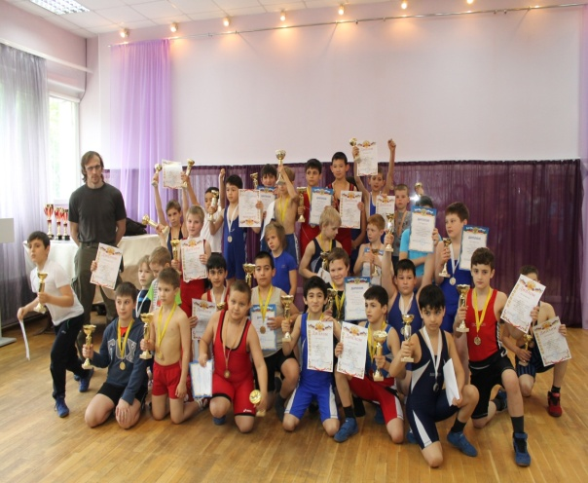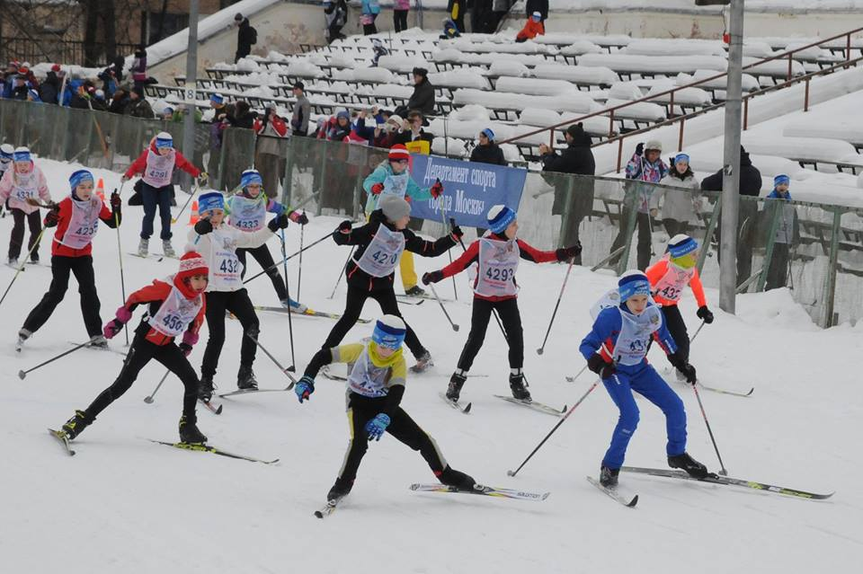

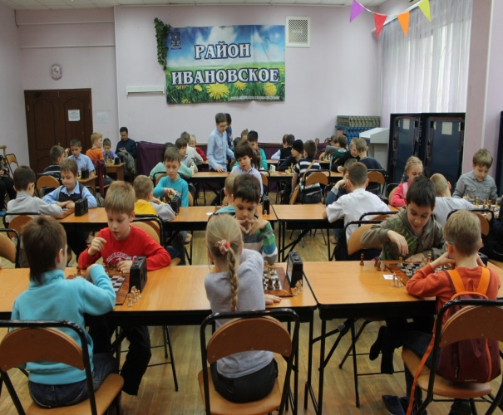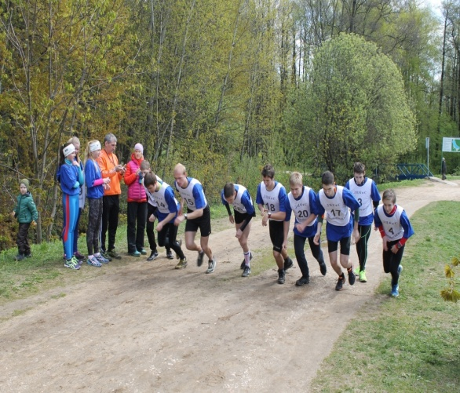

Всего за 2019 год:
▲ по культурно-массовому направлению проведено 145 мероприятия с общим охватом населения – 5909 человек;

▲ по спортивному направлению проведено 123 мероприятия с общим охватом населения 4270 человек.
Все мероприятия были проведены на высоком профессиональном уровне, запомнились красочностью оформления, призами и подарками, которые раздавались участникам, костюмами и отличным настроением.
О выполнении Государственного задания ГБУ ЦКС «Южное Измайлово» отчитывалось ежеквартально и по году в установленные сроки. Замечаний по отчетам со стороны проверяющих и учредителя (префектуры) не выявлено.

В 2019 году на платной основе работали 10 спортивных секций:
- Спортивный клуб акробатики и самбо "Ас" (4-40 лет)
- Секция вольной борьбы (4-18 лет)
- Стретчинг (4-14 лет)
- Секция скалолазания "Вершина" (5-12 лет)
- Секция ОФП "Витаминка» (2-4 лет)
- Секция Черлидинга (5-13 лет)
- Секция «Белая королева» (4-18 лет)
- Секция каратэ (6-50 лет)
- Секция художественной гимнастики (4-8; 9-14 лет)
- Степ-аэробика (14-45 лет)
с общим охватом населения 134 человека.
Возрастная категория занимающихся от 3-х до 47 лет.

В 2019 году на платной основе работали 20 коллективов:
- Хореографическая студия «Феникс» (7-17 лет)
- Образцовый танцевальный коллектив «Сирин» (3-13 лет)
- ИЗОстудия «Радуга» 6-8 лет; 9-13 лет)
- Английский как хобби (5-14 лет)
- Ментальная Арифметика (6-7 лет)
- Английский для малышей «Гуглик» (3-7 лет)
- Студия гитары «Поющая струна» (6-50 лет)
- ИЗОстудия «Радость» (3-8 лет)
- Подготовка к школе (5-7 лет)
- ИЗОстудия «Солныщко» (4-6 лет)
- Творческая студия «Песочные чудеса» (3-8 лет)
- ИЗОстудия «Капелька» (2-5 лет)
- Студия художественного творчества «Я сам!» (4-6 лет)
- Танцевальная студия Хип-Хоп (5-15 лет)
- Вокальная студия «Соловушка» (5-11 лет; 12-30 лет)
- Зумба (18-35 лет)
- Английский для путешествий (18-45 лет)
- Студия Программирования для детей в игровой форме (6-10 лет; 9-14 лет)
- Студия для детей «Учимся думать» (4-7 лет)
- Развивающие занятия для детей 1,5-3-х лет с педагогом и психологом «Игралочка» 1,5-3 года

с общим охватом населения 220 человек.
Возрастная категория занимающихся от 3-х до 55 лет.

Сравнительная таблица:
год | спорт | досуг
2018 | 8 секций | 15 кружков
2019 | 10 секций | 20 кружков

Статистика по занятиям на платной основе:
Вид занятий | дошкольники | 7-11 лет | 12-17 лет | 18-30 лет | 31-55 лет | Старше 55 лет
спорт | 47 | 37 | 25 | 10 | 15 | 0
досуг | 105 | 62 | 42 | 6 | 5 | 0
Всего: | 152 | 99 | 67 | 16 | 20 | 0

Стоимость занятий в месяц в платной секции/кружке/студии составила от 2400 рублей до 4000 рублей. Категория занимающихся, имеющих право на соответствующие льготы, занималась в секциях, студиях и кружках либо бесплатно, либо на льготных условиях в соответствии с Положением об оказании платных услуг и Прейскурантом на оказываемые услуги, утвержденным Префектурой ВАО города Москвы.

Следует отметить, что доходы от иной приносящей доход деятельности (внебюджет) составили:
В 2019 – 6 765 956, 32 (шесть миллионов семьсот шестьдесят пять) тысяч 956 рублей 32 копейки.
в 2018 году - 5 948 999, 60 (пять миллионов девятьсот сорок восемь) тысяч 999 рублей 60 копеек
в 2017 году - 5 086 202, 25 (пять миллионов восемьдесят шесть ) тысяч 202 рубля 25 копеек.

Доход от участия в проекте «Московское Долголетие»:
2019 год- 3 221 185, 00 (три миллиона двести двадцать одна) тысяча 185 рублей.
2018 год- 2 006 895, 00 (два миллиона шесть) тысяч 895 рублей.

Достигнутые результаты.
Центру есть чем гордиться - победы воспитанников являются наглядным тому подтверждением.
И сами тренеры, выступая на чемпионатах и первенствах, занимают исключительно 1 места!
8 и 9 ноября 2019 года в городе Баку, Азербайджан, прошёл Чемпионат Мира по грэпплингу среди ветеранов.
Наш тренер- Сергей Викторович Карпенков- стал чемпионом мира по спортивной борьбе грэпплинг (ветераны до 77 кг.).

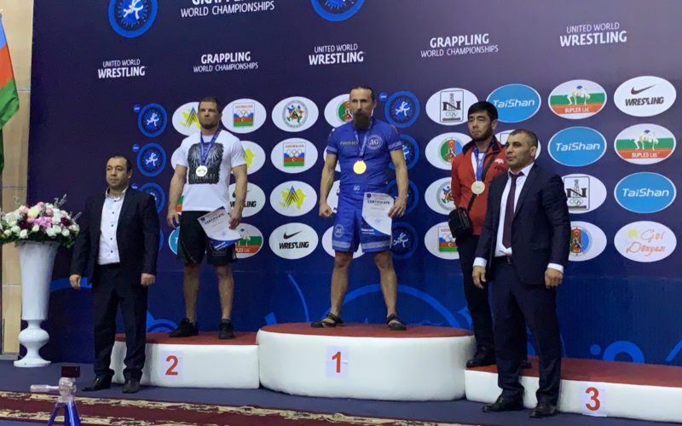

30 ноября 2019 года во Дворце борьбы имени Ивана Ярыгина состоялся Фестиваль традиционных видов борьбы народов России.
Абсолютное первенство среди победителей в весовых категориях по видам борьбы в этом году проводилось по армянской борьбе кох. Наш тренер по вольной борьбе- Джабраилов Мурад Зубаилович- занял 1 место в весовой категории свыше 80 кг.

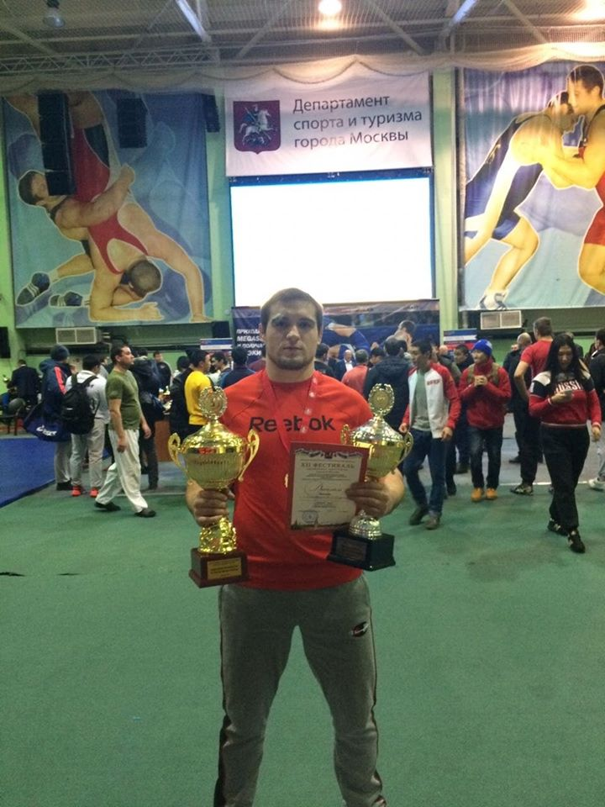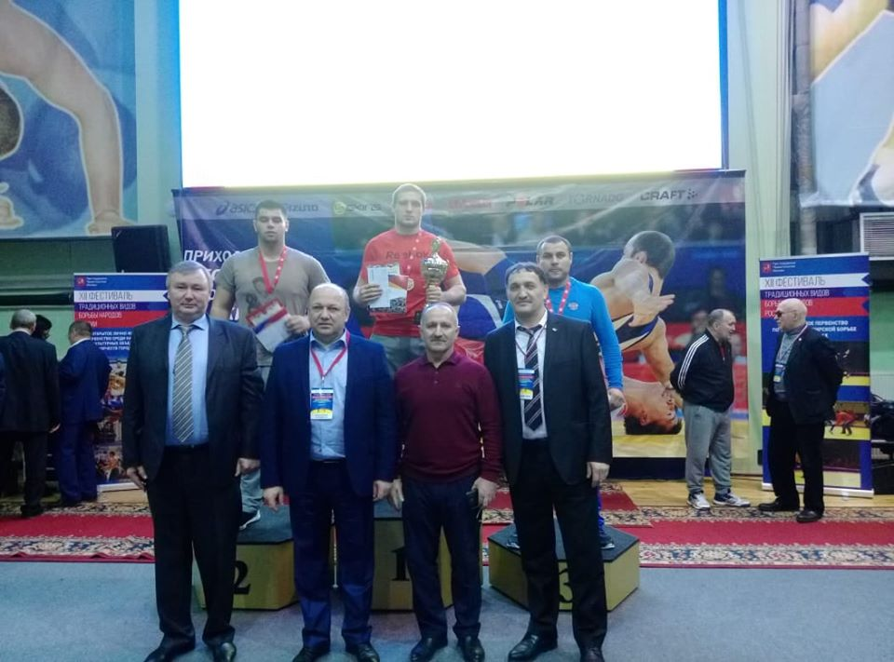

1. Городской этап футбольного турнира Московского Всероссийского фестиваля детского дворового футбола «Футбол в каждый двор»
2. Окружной этап футбольного турнира Московского Всероссийского фестиваля детского дворового футбола «Футбол в каждый двор» (2 место)
3. Окружной турнир по флорболу посвящённый «Дню защиты детей» (1 место)
4. VII Московский фестиваль школьного и дворового спорта по флорболу (1 место)
5. Городские соревнования по шахматам в рамках межокружной спартакиады «Московский двор – спортивный двор» (3 место)
6. Окружные соревнования по л/атлетическому кроссу в рамках спартакиады "Спорт для всех" (2 место)
7. Окружные соревнования по л/атлетическому кроссу в рамках спартакиады "Московское долголетие"(3 место)
8. Окружной турнир по быстрым шахматам посвящённый "Дню Победы» (1 место)
9. Окружные соревнования комплексная эстафета в рамках спартакиады "Московское Долголетие" (1 место)
10. Окружные финальные соревнования по общей физической подготовке в рамках спартакиады молодёжи допризывного возраста (2 место)
11. Третий этап окружной спартакиады семейных команд «Всей семьёй за здоровьем!» "Туристического слёта" в возрастной категории 7-8 лет. (3 место)
12. Окружные соревнования по гиревому спорту в рамках спартакиады "Спорт для всех" (1 место)
13. Окружные соревнования по настольному теннису в рамках спартакиады "Московское долголетие" (6 место)
14. Окружные соревнования по шашкам в рамках спартакиады "Спорт для всех" (4 место)
15. Окружные соревнования по шахматам в рамках спартакиады "Спорт для всех" (6 место)
16. Окружные соревнования по городошному спорту в рамках спартакиады "Московский двор-спортивный двор" (5 место)
17. Окружной физкультурно-массовый праздник, посвященный Дню Физкультурника ВАО (3-место по футболу).
18. Чемпионат ВАО по футболу среди мужских команд в рамках Спартакиады «Спорт для всех». (1-место).
19. Окружные соревнования по стритболу,
в рамках Спартакиады «Московский двор - спортивный двор» (1-место девушки 14-15 лет; 1-место девушки 16-17 лет;)
20. Окружные соревнования по стритболу,
в рамках Спартакиады «Московский двор - спортивный двор» (2-место юноши 14-15 лет; 1-место юноши 16-17 лет;)
21. Окружные соревнований по стритболу,
в рамках Спартакиады «Спорт для всех»
22. Окружные соревнования по бадминтону
в рамках спартакиады «Спорт для всех»
(1-место женщины 18-54 лет; 1-место мужчины 18-59 лет;)
23. Окружные соревнования по бадминтону
в рамках спартакиады «Московский двор-спортивный двор» (1-место девушки 2003 г.р. и младше; 1-место юноши 2003 г.р. и младше).
24. Окружные соревнования по флорболу (1-место; 2-место).
25. Первенство ВАО по бегу в рамках Всероссийского дня бега «Кросс нации 2019» в Восточном административном округе города Москвы
26. Окружные соревнования по волейболу в рамках Спартакиады «Спорт для всех» (1-место 40+ женщины)
27. Окружные соревнования по дартс в рамках Московской межокружной
спартакиады «Спорт для всех». (6 человек) IV место
28. Окружные соревнования по дартс в рамках Московской межокружной
спартакиады «Московский двор спортивный двор». (6 человек) II место
29. Окружные финальные соревнования спортивных семей «Водные старты», IV-го этапа Спартакиады «Всей семьёй за здоровьем!» (6 человек) VI место
30. Окружные соревнования по волейболу в рамках Московской межокружной спартакиады «Спорт для всех». (10 человек)
Девушки – II место
Юноши – III место
31. Окружные соревнования по армспорту в рамках Московской межокружной спартакиады «Спорт для всех». (5 человек) I место
32. Окружные соревнования по настольному теннису в рамках Московской межокружной спартакиады «Спорт для всех». (3 человека).
33. Окружные соревнования по настольному теннису в рамках Московской межокружной спартакиады «Московский двор спортивный двор». (3 человека) II место
34. Окружные соревнований по фитнес-аэробике в рамках Московской комплексной межокружной Спартакиады «Московский двор – спортивный двор»
Личный зачет – III место
Командный –V место
35. Окружные соревнования по волейболу в рамках Московской межокружной спартакиады «Московский двор спортивный двор». (10 человек девушки) II место
36. Окружные соревнования по волейболу в рамках Московской межокружной спартакиады «Московский двор спортивный двор». (10 человек юноши) III место
37.Окружные соревнования по общей физической подготовке (II этап) в рамках «Спартакиады молодежи допризывного возраста» (5 человек) II место
38. Окружные соревнования по мини-футболу в рамках Московской межокружной спартакиады «Московский двор спортивный двор». (10 человек юноши 2005-06 года) II место
39. Окружные соревнования по мини-футболу в рамках Московской межокружной спартакиады «Московский двор спортивный двор». (10 человек юноши 2007-08 года)- участие
40. Турнир ЮВАО г.Москвы по флорболу, посвященный Дню народного единства (10 человек. Юноши) I место

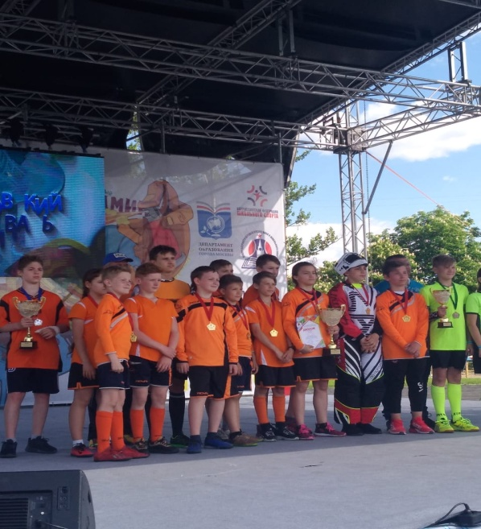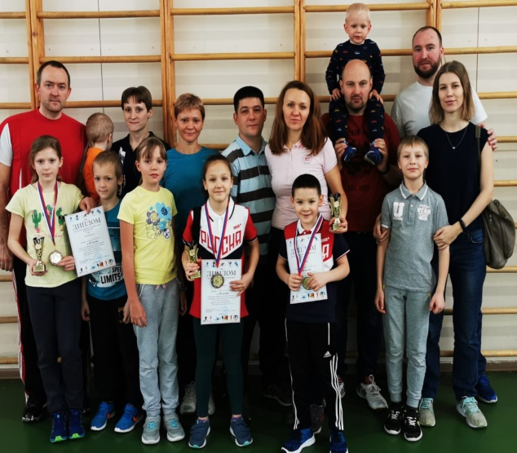

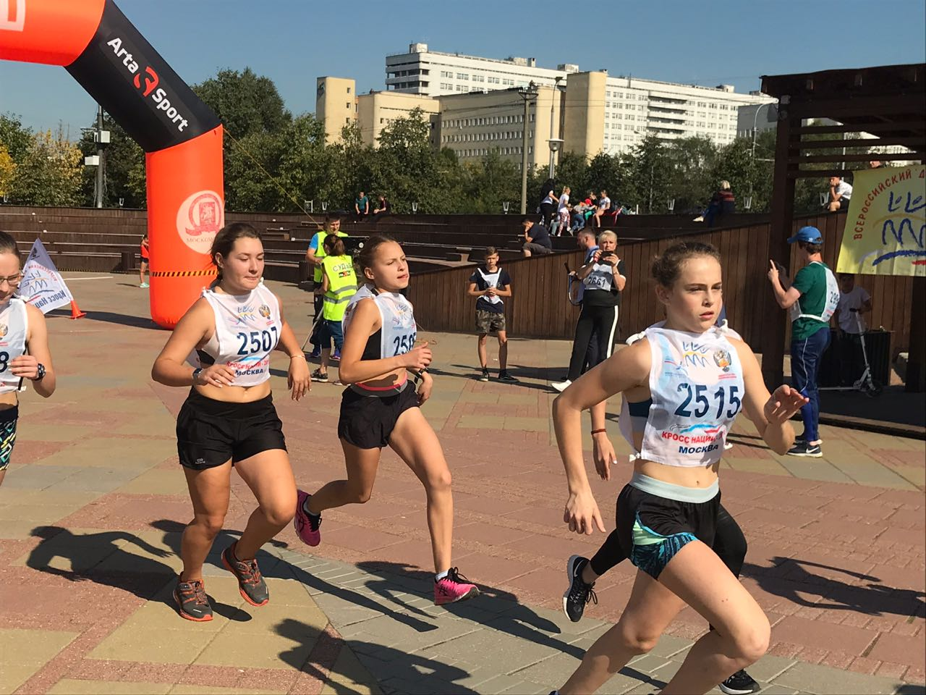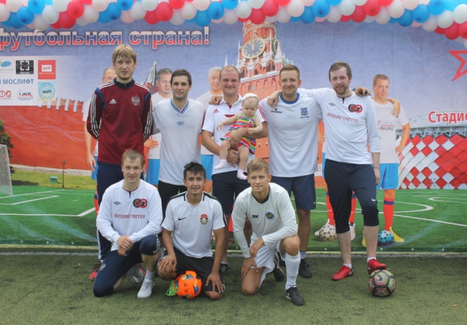

В 2019 году ГБУ Центр Культуры и Спорта «Южное Измайлово» продолжил участие в проекте «Московское Долголетие» по 17-ти направлениям:
- Скандинавская ходьба – 4 группы
- ОФП - 3 группы
-Танцы – 1 группа
- Пение – 2 группы
- Информационные технологии – 4 группы
- Художественно-прикладное творчество – 1 группа
- Рисование – 2 группы
- Китайская живопись У-Син – 1 группа
- Стретчинг – 1 группа
- Английский язык – 2 группы
- Испанский язык – 1 группа
- Степ-аэробика – 1 группа
- Психологические игры и коммуникации – 5 групп
- Здоровая спина – 1 группа
- Осваиваем мобильные устройства – 2 группы
- Бодибалет – 1 группа
- Гимнастика – 2 группы
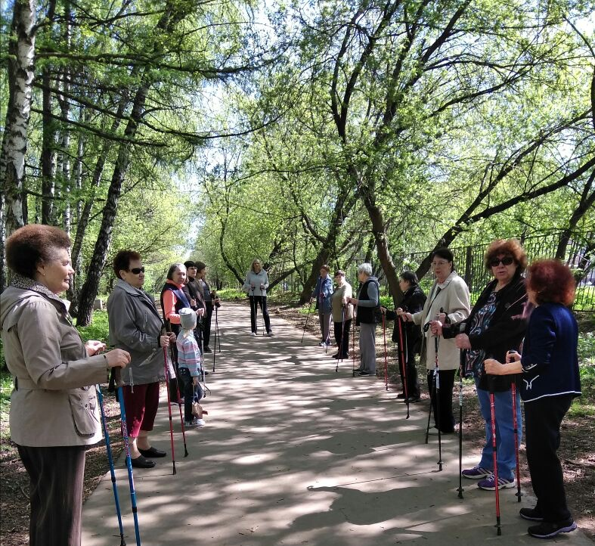

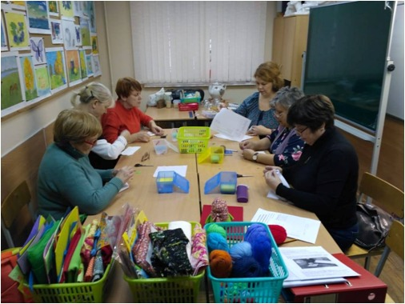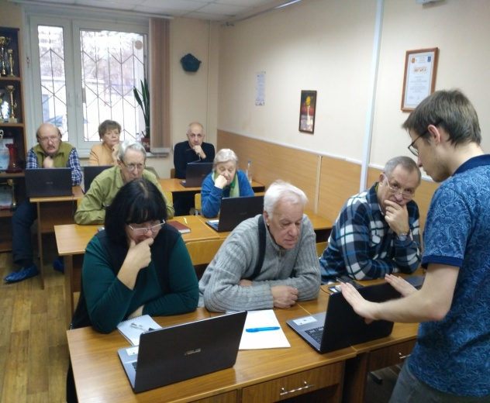

Количество занимающихся по группам (30) ежемесячно составляет до 781 человек старшего поколения по всем направленностям.

Сравнительная таблица:
год | направления | группы
2018 | 6 | 16
2019 | 17 | 30

ЗАКЛЮЧЕНИЕ:
В 2019 году ГБУ Центр Культуры и Спорта «Южное Измайлово» показал хорошие достижения. Призовые места в спортивных соревнованиях, турнирах, спартакиадах доставались воспитанникам Центра, как в индивидуальных, так и командных зачетах. Нужно подчеркнуть активизацию работы по организации массовых мероприятий, по формированию гражданской активности населения, по сохранению и развитию традиционной народной культуры.
В учреждении появились новые направления работы и новые профессионалы. В течение 2019 года коллектив учреждения, конечно, обновлялся, были привлечены к сотрудничеству и будут привлекаться в дальнейшем новые специалисты. Хочу выразить огромную благодарность нашему коллективу за полную отдачу в своей деятельности.

Подводя итоги работы ГБУ ЦКС «Южное Измайлово» следует отметить, что основные задачи уставной деятельности и Государственное задание за отчетный период выполнено на 100%.

